Analisis Arsitektur Backend MaternalGuard
Web pencatatan pemeriksaan ibu hamil preeklamsia untuk bidan · Versi 2.0 · 9 Oktober 2026

1. Ringkasan dan Ruang Lingkup
MaternalGuard adalah web milik bidan untuk mencatat pemeriksaan ibu hamil dengan risiko preeklamsia. Bidan mendaftarkan ibu hamil binaan (termasuk nomor WhatsApp), mencatat data vital, keluhan, dan hasil lab protein urine pada tiap pemeriksaan, lalu sistem menghitung kategori risiko (low, mid, atau high risk) secara otomatis. Jika kategorinya high risk, sistem langsung mengirim pesan kewaspadaan WhatsApp ke ibu hamil, lalu membuat jadwal pesan lanjutan 2 kali per minggu, dan bidan dapat memeriksa riwayat notifikasinya.
Ibu hamil tidak memiliki akun maupun dashboard, ia hanya menerima pesan WhatsApp. Hasil prediksi adalah peringatan dini dan bukan diagnosis, dan seluruh data diinput manual oleh bidan.

2. Aktor
Aktor | Peran | Interaksi dengan sistem
Bidan | Satu-satunya pengguna web | Login, kelola ibu hamil binaan, catat pemeriksaan dan hasil lab, pantau riwayat notifikasi
Ibu Hamil | Penerima pesan | Menerima pesan kewaspadaan lewat WhatsApp, tidak login
WhatsApp Gateway | Sistem eksternal | Meneruskan pesan ke WhatsApp ibu dan mengembalikan status pengiriman

3. Kebutuhan Fungsional
Status Diusulkan berarti belum disebut di deskripsi perubahan dan dapat dihapus jika tidak dipakai.
Kode | Kebutuhan | Aktor | Status
FR-01 | Login bidan dengan email dan password, sesi memakai token JWT. | Bidan | Inti
FR-02 | Tambah ibu hamil binaan lewat form pendaftaran: nama, nomor WhatsApp, tanggal lahir, alamat, HPHT, riwayat preeklamsia, riwayat lain, dan persetujuan menerima WhatsApp. | Bidan | Inti
FR-03 | Daftar ibu hamil binaan dengan status risiko terkini, dapat dicari dan difilter menurut kategori risiko dan status persalinan. | Bidan | Inti
FR-04 | Detail ibu hamil: data diri, riwayat pemeriksaan, hasil lab, dan riwayat notifikasi. | Bidan | Inti
FR-05 | Catat pemeriksaan: tekanan darah (sistolik dan diastolik), nadi, suhu, gula darah, berat badan, checklist keluhan, kolom keluhan lain, dan tanggal kontrol berikutnya. | Bidan | Inti
FR-06 | Catat hasil lab protein urine (dipstik, protein 24 jam, rasio protein/kreatinin, catatan). Sistem menentukan status proteinuria positif. | Bidan | Inti
FR-07 | Hitung skor risiko otomatis setiap pemeriksaan disimpan (low, mid, high risk) dan perbarui status risiko ibu hamil. | Sistem | Inti
FR-08 | Saat skor high risk dan persetujuan WhatsApp aktif, kirim pesan warning pertama langsung, lalu buat atau perbarui satu jadwal pesan berfrekuensi 2 kali per minggu (hari dan jam kirim tetap). | Sistem | Inti
FR-09 | Kirim pesan WhatsApp memakai template bertema bergilir dengan nada tenang (Bagian 6.4): pesan pertama langsung, selanjutnya sesuai jadwal, lalu catat status pengiriman. | Sistem | Inti
FR-10 | Lihat riwayat notifikasi per ibu hamil: waktu kirim, isi pesan, dan status pengiriman. | Bidan | Inti
FR-11 | Tandai status persalinan (belum atau sudah lahir) pada daftar ibu hamil. Saat ditandai sudah lahir, semua jadwal pesan aktif ibu tersebut berhenti. | Bidan | Inti
FR-12 | Jeda atau aktifkan kembali jadwal pesan seorang ibu hamil, misalnya jika ibu meminta berhenti. | Bidan | Diusulkan
FR-13 | Pengingat kontrol: kirim WhatsApp menjelang tanggal kontrol berikutnya. | Sistem | Diusulkan

4. Kebutuhan Non-Fungsional
Kode | Kebutuhan | Pemenuhan di backend
NFR-01 Keamanan | Hanya bidan terautentikasi yang dapat mengakses data | JWT berumur pendek, password bcrypt, HTTPS, percobaan login dibatasi, kunci API WhatsApp di variabel lingkungan
NFR-02 Privasi data pasien | Nomor WhatsApp dan data kesehatan adalah data pribadi (UU No. 27 Tahun 2022, sesuai SKPL) | Pesan hanya dikirim jika persetujuan_wa bernilai true, isi pesan generik tanpa angka medis, hanya data yang diperlukan yang disimpan
NFR-03 Performa | Pencatatan pemeriksaan sampai kategori risiko tampil maksimal 3 detik (target SKPL) | Skoring berjalan di proses yang sama, pengiriman WhatsApp dikerjakan worker di latar belakang sehingga tidak menahan respons
NFR-04 Keandalan pengiriman | Pesan kewaspadaan tidak boleh hilang atau terkirim ganda | Setiap upaya kirim tercatat (menunggu, terkirim, diterima, gagal), kegagalan diulang terbatas, jadwal dikunci per baris agar tidak mengirim ganda
NFR-05 Ketersediaan | Uptime minimal 99% (target SKPL), khususnya API dan scheduler | Proses diawasi dengan restart otomatis, endpoint GET /health, backup database terjadwal
NFR-06 Skalabilitas | Skala awal puluhan bidan dan ratusan ibu hamil binaan (asumsi, ubah sesuai kebutuhan) | Satu instance API dan satu worker cukup, API stateless sehingga dapat ditambah
NFR-07 Auditabilitas | Setiap catatan dapat ditelusuri ke bidan dan waktunya | Pemeriksaan dan hasil lab menyimpan bidan dan waktu, riwayat notifikasi hanya bertambah (tidak diubah atau dihapus)
NFR-08 Kompatibilitas | Browser modern (Chrome, Firefox, Edge versi terbaru) | API REST/JSON berversi /api/v1, tidak bergantung pada platform klien

5. Keputusan Teknologi
Komponen | Pilihan | Alasan
Bahasa dan framework backend | Python 3.13 + FastAPI | Model skoring berupa file .pkl scikit-learn yang hanya dapat dimuat di Python, sehingga Modul Skoring berjalan di proses yang sama tanpa layanan terpisah. Validasi (Pydantic) dan dokumentasi OpenAPI otomatis
Database | PostgreSQL | Transaksi atomik untuk pemeriksaan, foreign key, dan penguncian baris untuk jadwal pesan
ORM dan migrasi | SQLAlchemy 2 + Alembic | Skema database berversi
Penjadwalan | Proses worker terpisah (APScheduler) yang memeriksa jadwal jatuh tempo tiap menit | Cukup untuk skala ini tanpa Redis atau Celery. Dijalankan sebagai satu proses agar tidak ganda
Pengiriman WhatsApp | Adapter pengirim pesan di dalam backend, implementasi awal WhatsApp Cloud API resmi | Penyedia dapat diganti tanpa mengubah logika bisnis
Autentikasi | JWT (PyJWT) + bcrypt | Memenuhi NFR-01
Library ML | scikit-learn 1.6.1, pandas 2.2.3, numpy 2.1.3 | Versi dikunci sesuai kontrak model
Frontend | React | Web bidan, mengikuti SKPL
Hosting | VPS atau PaaS dengan proses yang berjalan terus | Scheduler dan model dimuat ke memori, serverless (Vercel pada SKPL) kurang cocok

Penyedia WhatsApp. Kebijakan WhatsApp Business mewajibkan opt-in sebelum menghubungi seseorang, dan pada API resmi pesan yang dimulai bisnis di luar jendela 24 jam hanya boleh memakai template yang disetujui (kebijakan pesan WhatsApp Business). Kebijakan yang sama melarang mengirim informasi kesehatan jika aturan yang berlaku melarangnya, sehingga isi pesan dibuat generik. Desain sudah selaras: template_pesan menyimpan template per kategori risiko dan persetujuan_wa menyimpan opt-in. Gateway tidak resmi lebih mudah untuk prototipe, tetapi umumnya berisiko nomor diblokir.
Alternatif Laravel atau Node.js. Tetap bisa, tetapi model harus dibungkus layanan Python terpisah: satu komponen, satu deployment, dan satu hop jaringan tambahan di jalur skoring. Tanpa keuntungan fungsional, jadi tidak direkomendasikan.

6. Arsitektur

6.1 Gambaran umum
Backend berupa satu aplikasi dengan API router, modul layanan (autentikasi, manajemen data ibu hamil, pencatatan pemeriksaan, skoring risiko, penjadwal notifikasi, dan layanan pengirim WhatsApp), serta database yang dipisah menjadi data klinis dan data notifikasi. Penjadwal Notifikasi berbasis cron dijalankan sebagai satu proses terpisah agar jadwal tidak diproses ganda. Pesan dikirim lewat WhatsApp Gateway (layanan pihak ketiga) dan status pengirimannya kembali lewat callback. Log aplikasi mencatat audit akses dan error, dan backup database berjalan berkala.
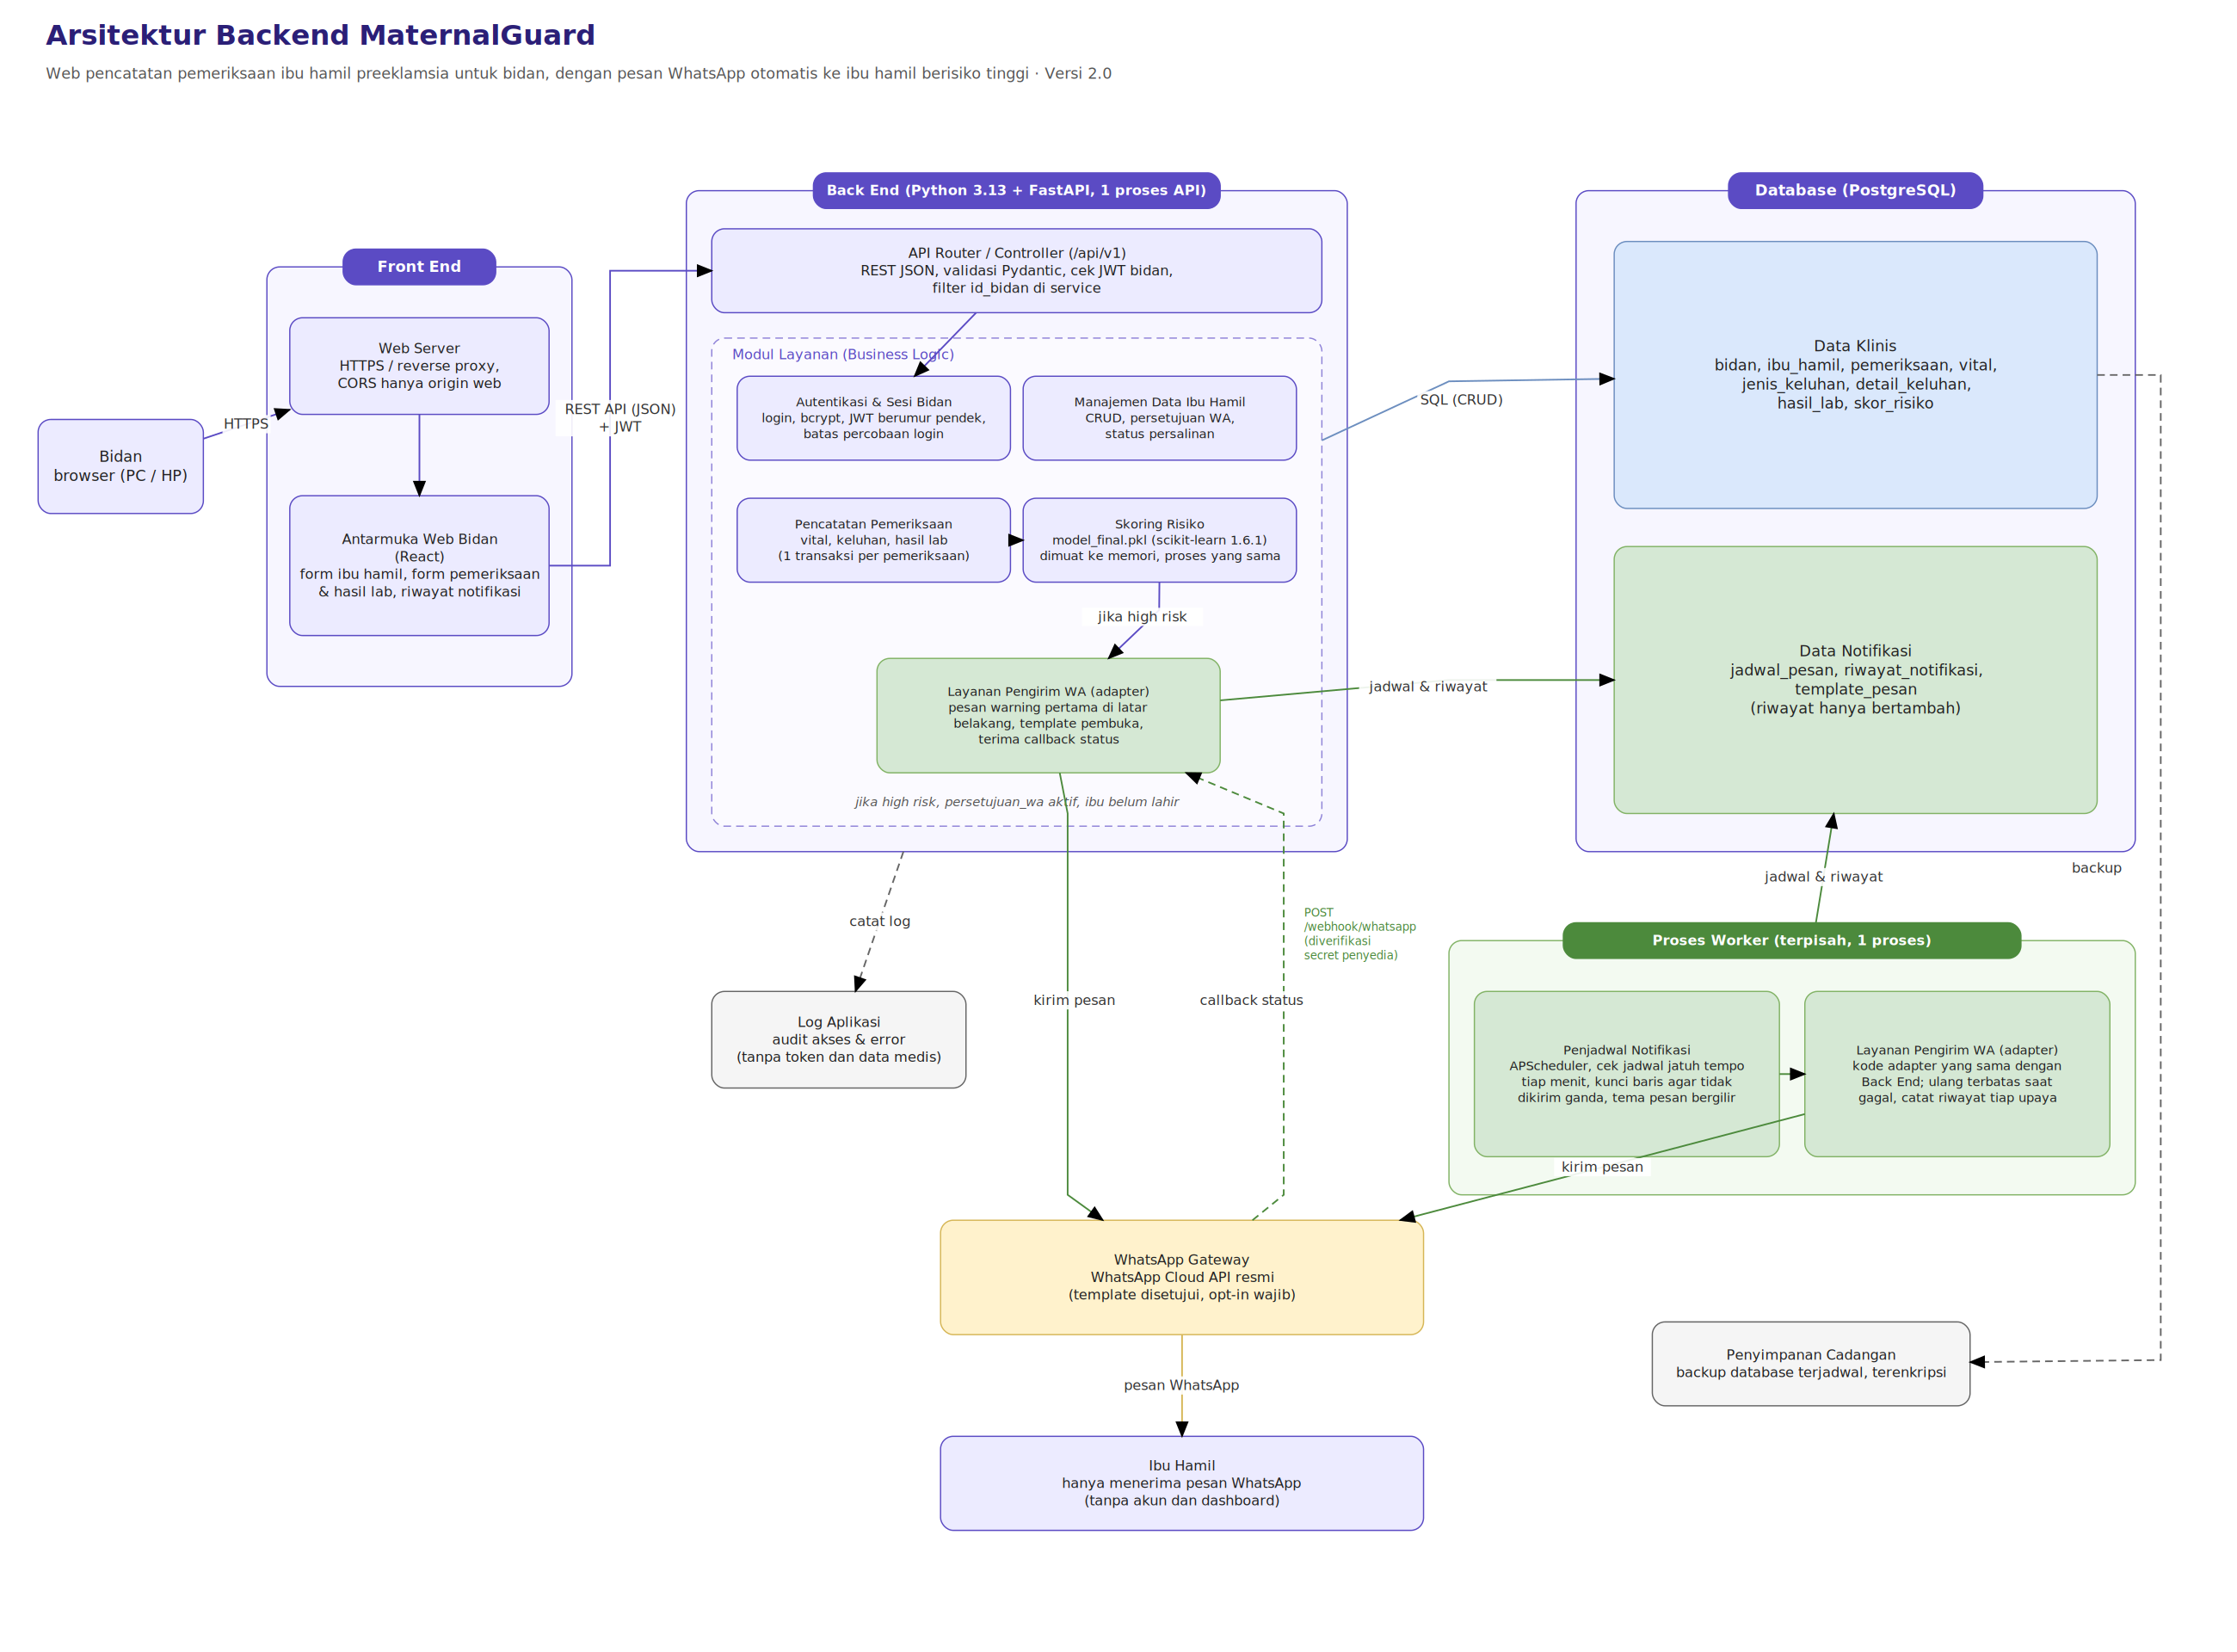
Gambar 1. Arsitektur backend MaternalGuard

6.2 Kontrak input model
Model menerima fitur dengan satuan dan urutan kolom yang tetap. Satuan yang salah menghasilkan prediksi salah tanpa pesan error.
Fitur model | Sumber | Aturan
Age | ibu_hamil.tanggal_lahir | Usia dalam tahun saat pemeriksaan
SystolicBP | vital.sistolik | mmHg
DiastolicBP | vital.diastolik | mmHg
BS | vital.gula_darah | mmol/L. Jika form memakai mg/dL (umum di Indonesia): mmol/L = mg/dL ÷ 18
BodyTemp | vital.suhu | Wajib derajat Fahrenheit: F = C × 9/5 + 32 jika form memakai Celsius
HeartRate | vital.nadi | Kali per menit, boleh kosong (diisi median oleh pipeline)
map | Turunan | (SystolicBP + 2 × DiastolicBP) / 3
pulse_pressure | Turunan | SystolicBP − DiastolicBP
kelompok_usia | Turunan dari Age | 0-19 remaja, 20-25 dewasa_muda, 26-35 dewasa, 36-45 paruh_baya, 46-100 lansia

Urutan kolom wajib: Age, SystolicBP, DiastolicBP, BS, BodyTemp, HeartRate, map, pulse_pressure, kelompok_usia. Output: kategori adalah kelas dengan peluang tertinggi (high risk, mid risk, low risk), disimpan di skor_risiko.kategori dan menjadi status risiko ibu hamil. Keluhan dan hasil lab belum menjadi input model, keduanya ditampilkan ke bidan sebagai pendukung keputusan.

6.3 Aturan backend yang mengikat
- Pemeriksaan, vital, dan detail keluhan disimpan dalam satu transaksi. Skor dihitung setelah commit, dan kegagalan skoring tidak membatalkan pencatatan.
- Status risiko di data ibu hamil diperbarui setiap ada skor baru.
- Skor high risk (dengan persetujuan_wa bernilai true dan ibu belum lahir) langsung mengirim pesan warning pertama, lalu membuat jadwal pesan jika belum ada yang aktif atau memperbarui yang aktif. Setiap ibu hamil hanya punya satu jadwal aktif, sehingga beberapa pemeriksaan high risk dalam satu minggu tidak menambah jadwal. Frekuensi tetap 2 kali per minggu, dan pesan terjadwal pertama jatuh minimal 2 hari setelah pesan langsung agar tidak berdekatan. Turunnya kategori ke low atau mid juga menghentikan jadwal otomatis.
- Pesan hanya dikirim jika persetujuan_wa bernilai true, nomor WhatsApp valid (format internasional, 62...), dan status persalinan belum lahir. Ibu yang meminta berhenti dicatat bidan dengan menonaktifkan persetujuan_wa, dan jadwalnya berhenti.
- Pengiriman, termasuk pesan warning pertama, dijalankan di latar belakang sehingga tidak menahan respons ke bidan. Pengiriman terjadwal diambil worker dengan penguncian baris agar tidak mengirim ganda, dan tiap upaya menambah satu baris riwayat_notifikasi. Status pengiriman dimulai dari menunggu, lalu status akhir (terkirim, diterima, gagal) datang lewat webhook, dan urutan tiba pesan tidak dijamin sama dengan urutan kirim (dokumentasi 360dialog).
- Saat bidan menandai ibu sudah lahir, status persalinan dan penghentian seluruh jadwal aktif ibu disimpan dalam satu transaksi. Ibu yang sudah lahir tidak dapat dibuatkan jadwal baru.
- Bidan hanya dapat mengakses ibu hamil dengan id_bidan miliknya, dicek di service dan bukan hanya di router.
- Status proteinuria positif diturunkan dari hasil lab dengan ambang yang dapat dikonfigurasi, karena batas dipstik berbeda antarpedoman.

6.4 Desain pesan agar tidak membuat panik
Pesan terjadwal dirancang sebagai pendamping yang tenang, bukan alarm. Aturan desainnya:
- Frekuensi tetap 2 kali per minggu (misalnya Selasa dan Jumat) pada jam siang (misalnya 10.00), tidak pernah malam hari.
- Pesan warning pertama dikirim langsung saat high risk terdeteksi, memakai template pembuka yang tenang. Pesan terjadwal pertama jatuh minimal 2 hari sesudahnya.
- Isi tidak memuat kata high risk atau preeklamsia, angka tekanan darah, maupun hasil lab. Isinya imbauan dan tindakan sederhana.
- Tema pesan bergilir (kontrol, istirahat dan pola hidup, kenali tanda yang perlu segera ditangani, tanya kabar), satu tema dan maksimal 3 kalimat per pesan, supaya tidak monoton dan tidak menakutkan.
- Pesan yang menyebut tanda bahaya selalu disertai kalimat penenang bahwa tanpa keluhan ibu tidak perlu khawatir.
- Setiap pesan ditutup nama dan nomor bidan serta cara berhenti menerima pesan (memberi tahu bidan), sehingga terasa datang dari bidan dan bukan dari sistem.
Contoh isi template (ditinjau bidan atau tenaga medis sebelum diajukan ke WhatsApp):
Tema | Contoh isi
Kontrol | Halo Bu {nama}, ini pesan dari Bidan {bidan}. Mohon tetap datang kontrol sesuai jadwal ya, Bu. Jika ada pertanyaan, hubungi saya di {no_hp_bidan}.
Istirahat dan pola hidup | Halo Bu {nama}. Usahakan istirahat cukup, tidur miring ke kiri, makan teratur, dan minum air putih yang cukup. Jika tidak ada keluhan, lanjutkan aktivitas seperti biasa. Salam, Bidan {bidan}.
Kenali tanda | Halo Bu {nama}. Jika Ibu merasakan sakit kepala yang tidak hilang, pandangan kabur, nyeri ulu hati, bengkak mendadak, atau gerakan bayi berkurang, segera hubungi Bidan {bidan} di {no_hp_bidan} atau datang ke fasilitas kesehatan. Jika tidak ada keluhan seperti itu, tidak perlu khawatir.
Tanya kabar | Halo Bu {nama}, semoga Ibu dan si kecil sehat hari ini. Jika ada yang ingin ditanyakan, silakan hubungi Bidan {bidan} di {no_hp_bidan}.

Setiap template ditutup dengan kalimat: Jika tidak ingin menerima pesan ini, beri tahu Bidan {bidan}.

7. Model Data
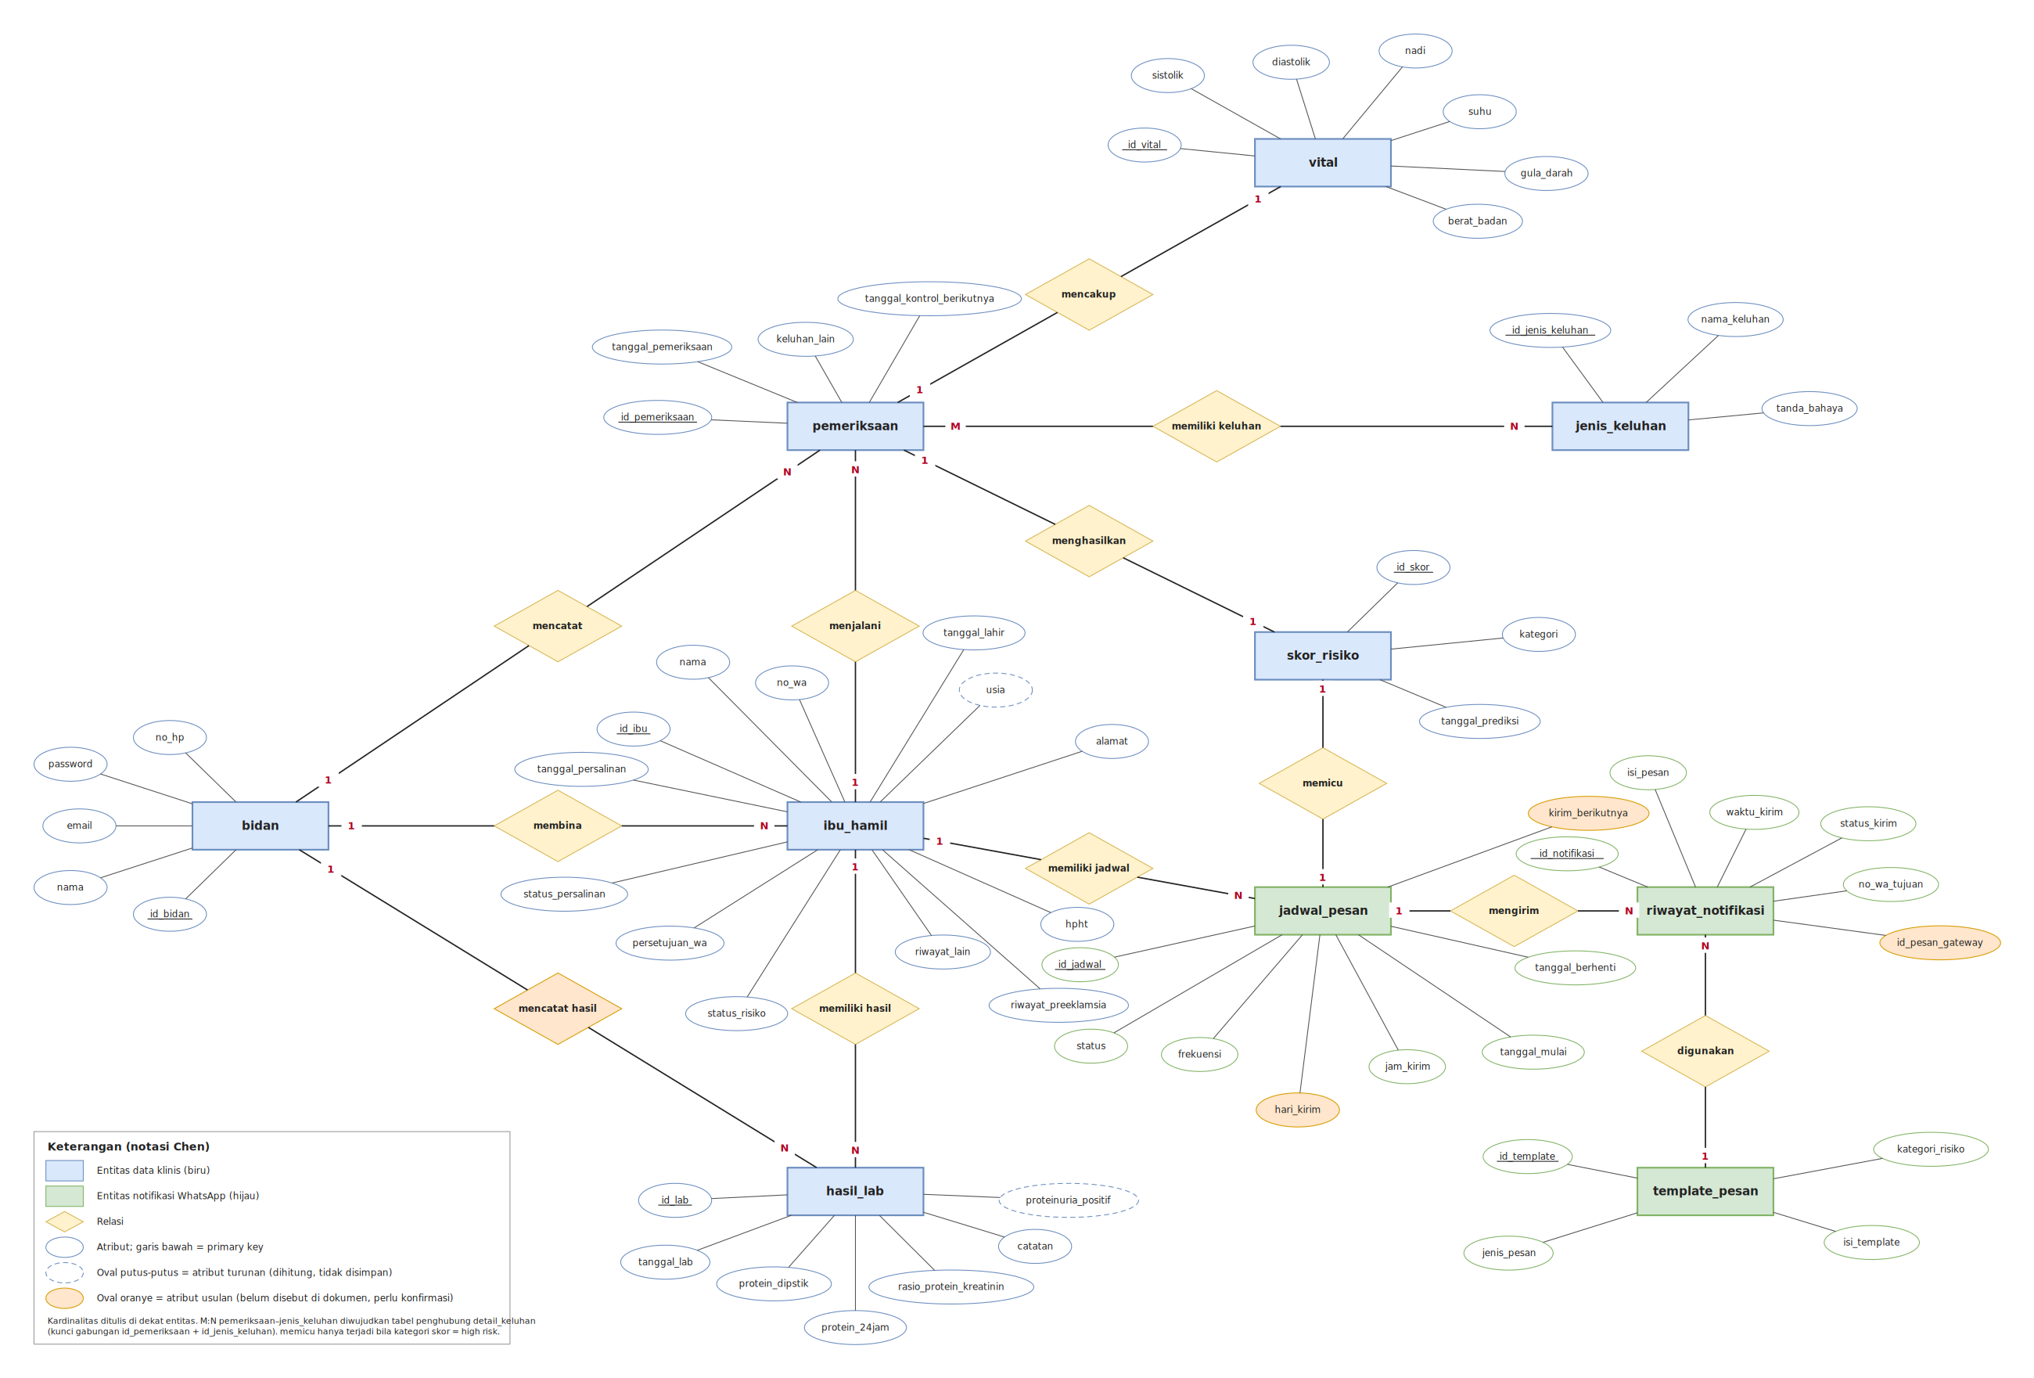
Gambar 2. ERD MaternalGuard
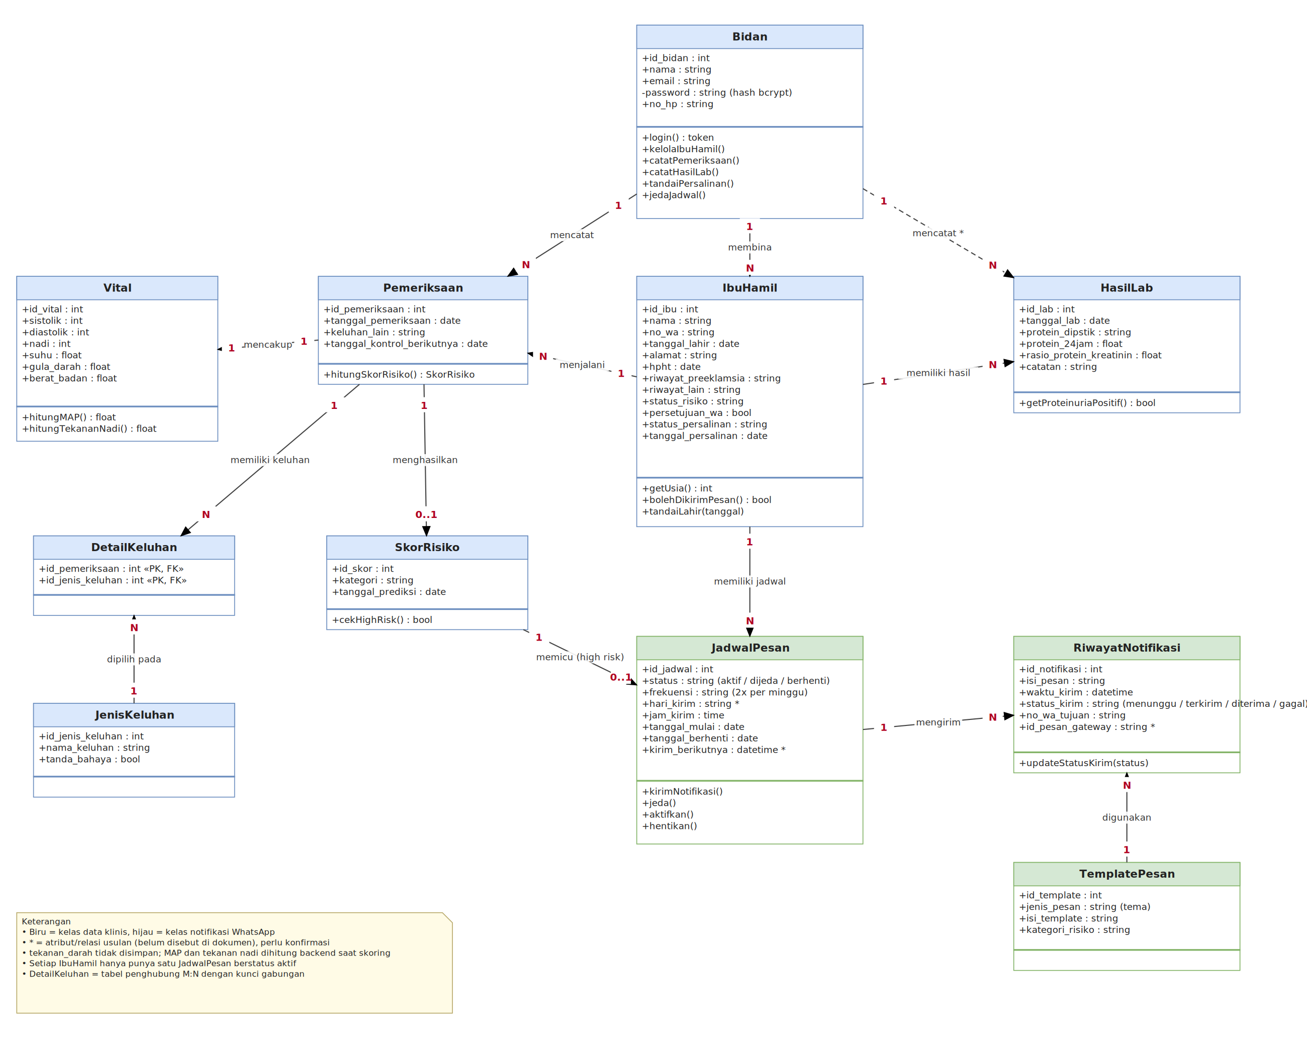
Gambar 3. Class diagram MaternalGuard
Foreign key yang dipakai:
- ibu_hamil.id_bidan menunjuk bidan.id_bidan
- pemeriksaan.id_ibu dan pemeriksaan.id_bidan
- vital.id_pemeriksaan (1:1)
- detail_keluhan (id_pemeriksaan, id_jenis_keluhan) sebagai tabel penghubung M:N dengan kunci gabungan
- hasil_lab.id_ibu dan hasil_lab.id_bidan
- skor_risiko.id_pemeriksaan (1:1)
- jadwal_pesan.id_ibu dan jadwal_pesan.id_skor (skor pemicu, boleh kosong)
- riwayat_notifikasi.id_jadwal dan riwayat_notifikasi.id_template

Atribut tambahan yang perlu ada di ERD dan class diagram: ibu_hamil.status_persalinan (belum atau sudah lahir) dan ibu_hamil.tanggal_persalinan untuk FR-11, serta bidan.no_hp untuk variabel pesan. Atribut tambahan pada notifikasi adalah jadwal_pesan.hari_kirim dan jadwal_pesan.kirim_berikutnya agar worker dapat menentukan jadwal yang jatuh tempo, serta riwayat_notifikasi.id_pesan_gateway agar status dari webhook dapat dicocokkan dengan baris riwayat yang tepat. Atribut tekanan_darah tidak disimpan karena turunan dari sistolik dan diastolik, sedangkan MAP dan tekanan nadi dihitung backend saat skoring. Gunakan penamaan status_risiko, bukan status_resiko.

8. Alur Utama
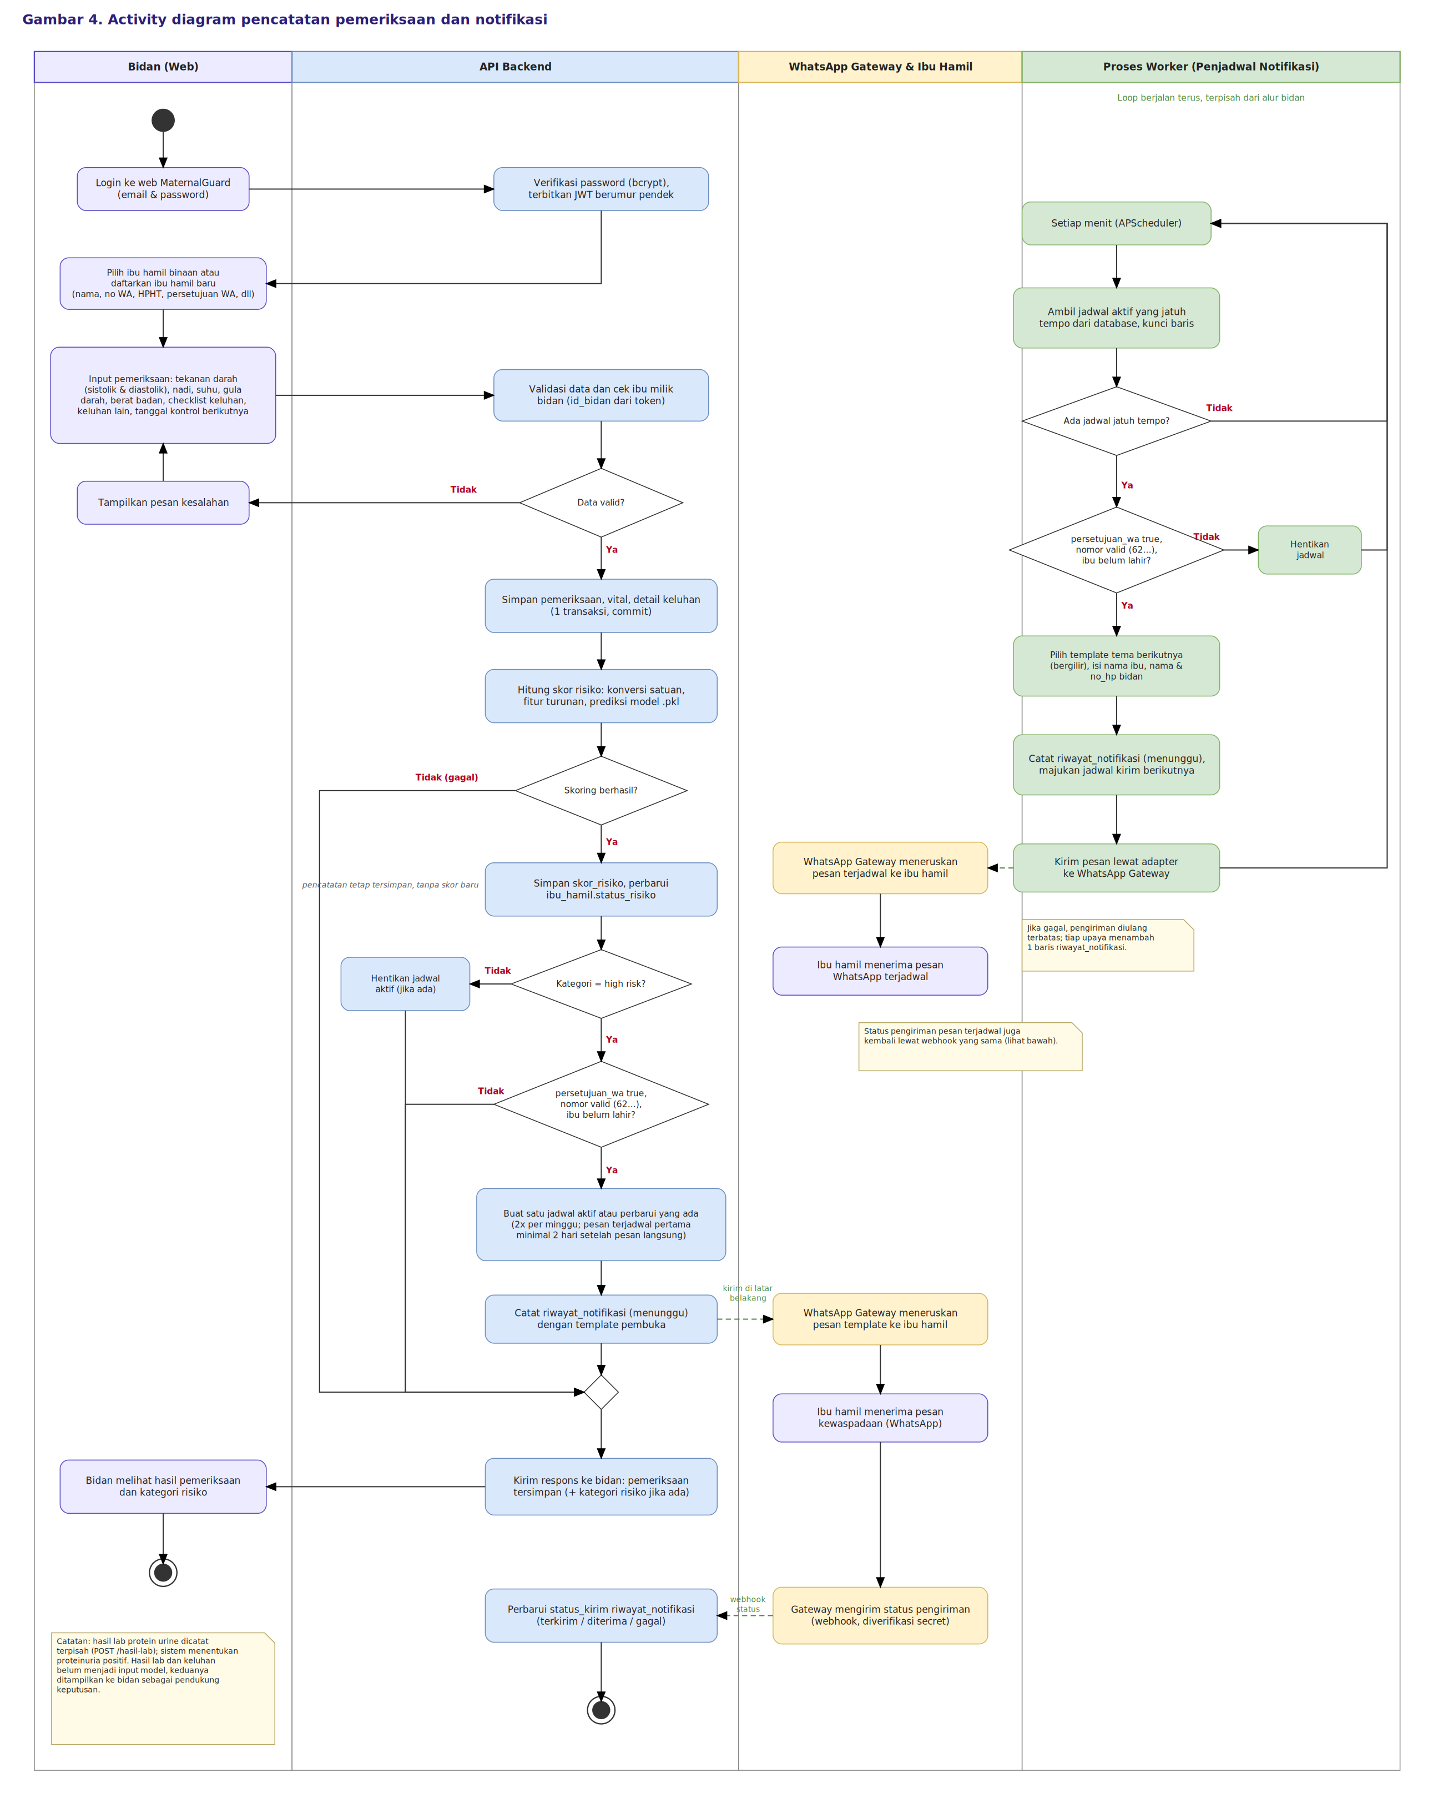
Gambar 4. Activity diagram pencatatan pemeriksaan dan notifikasi
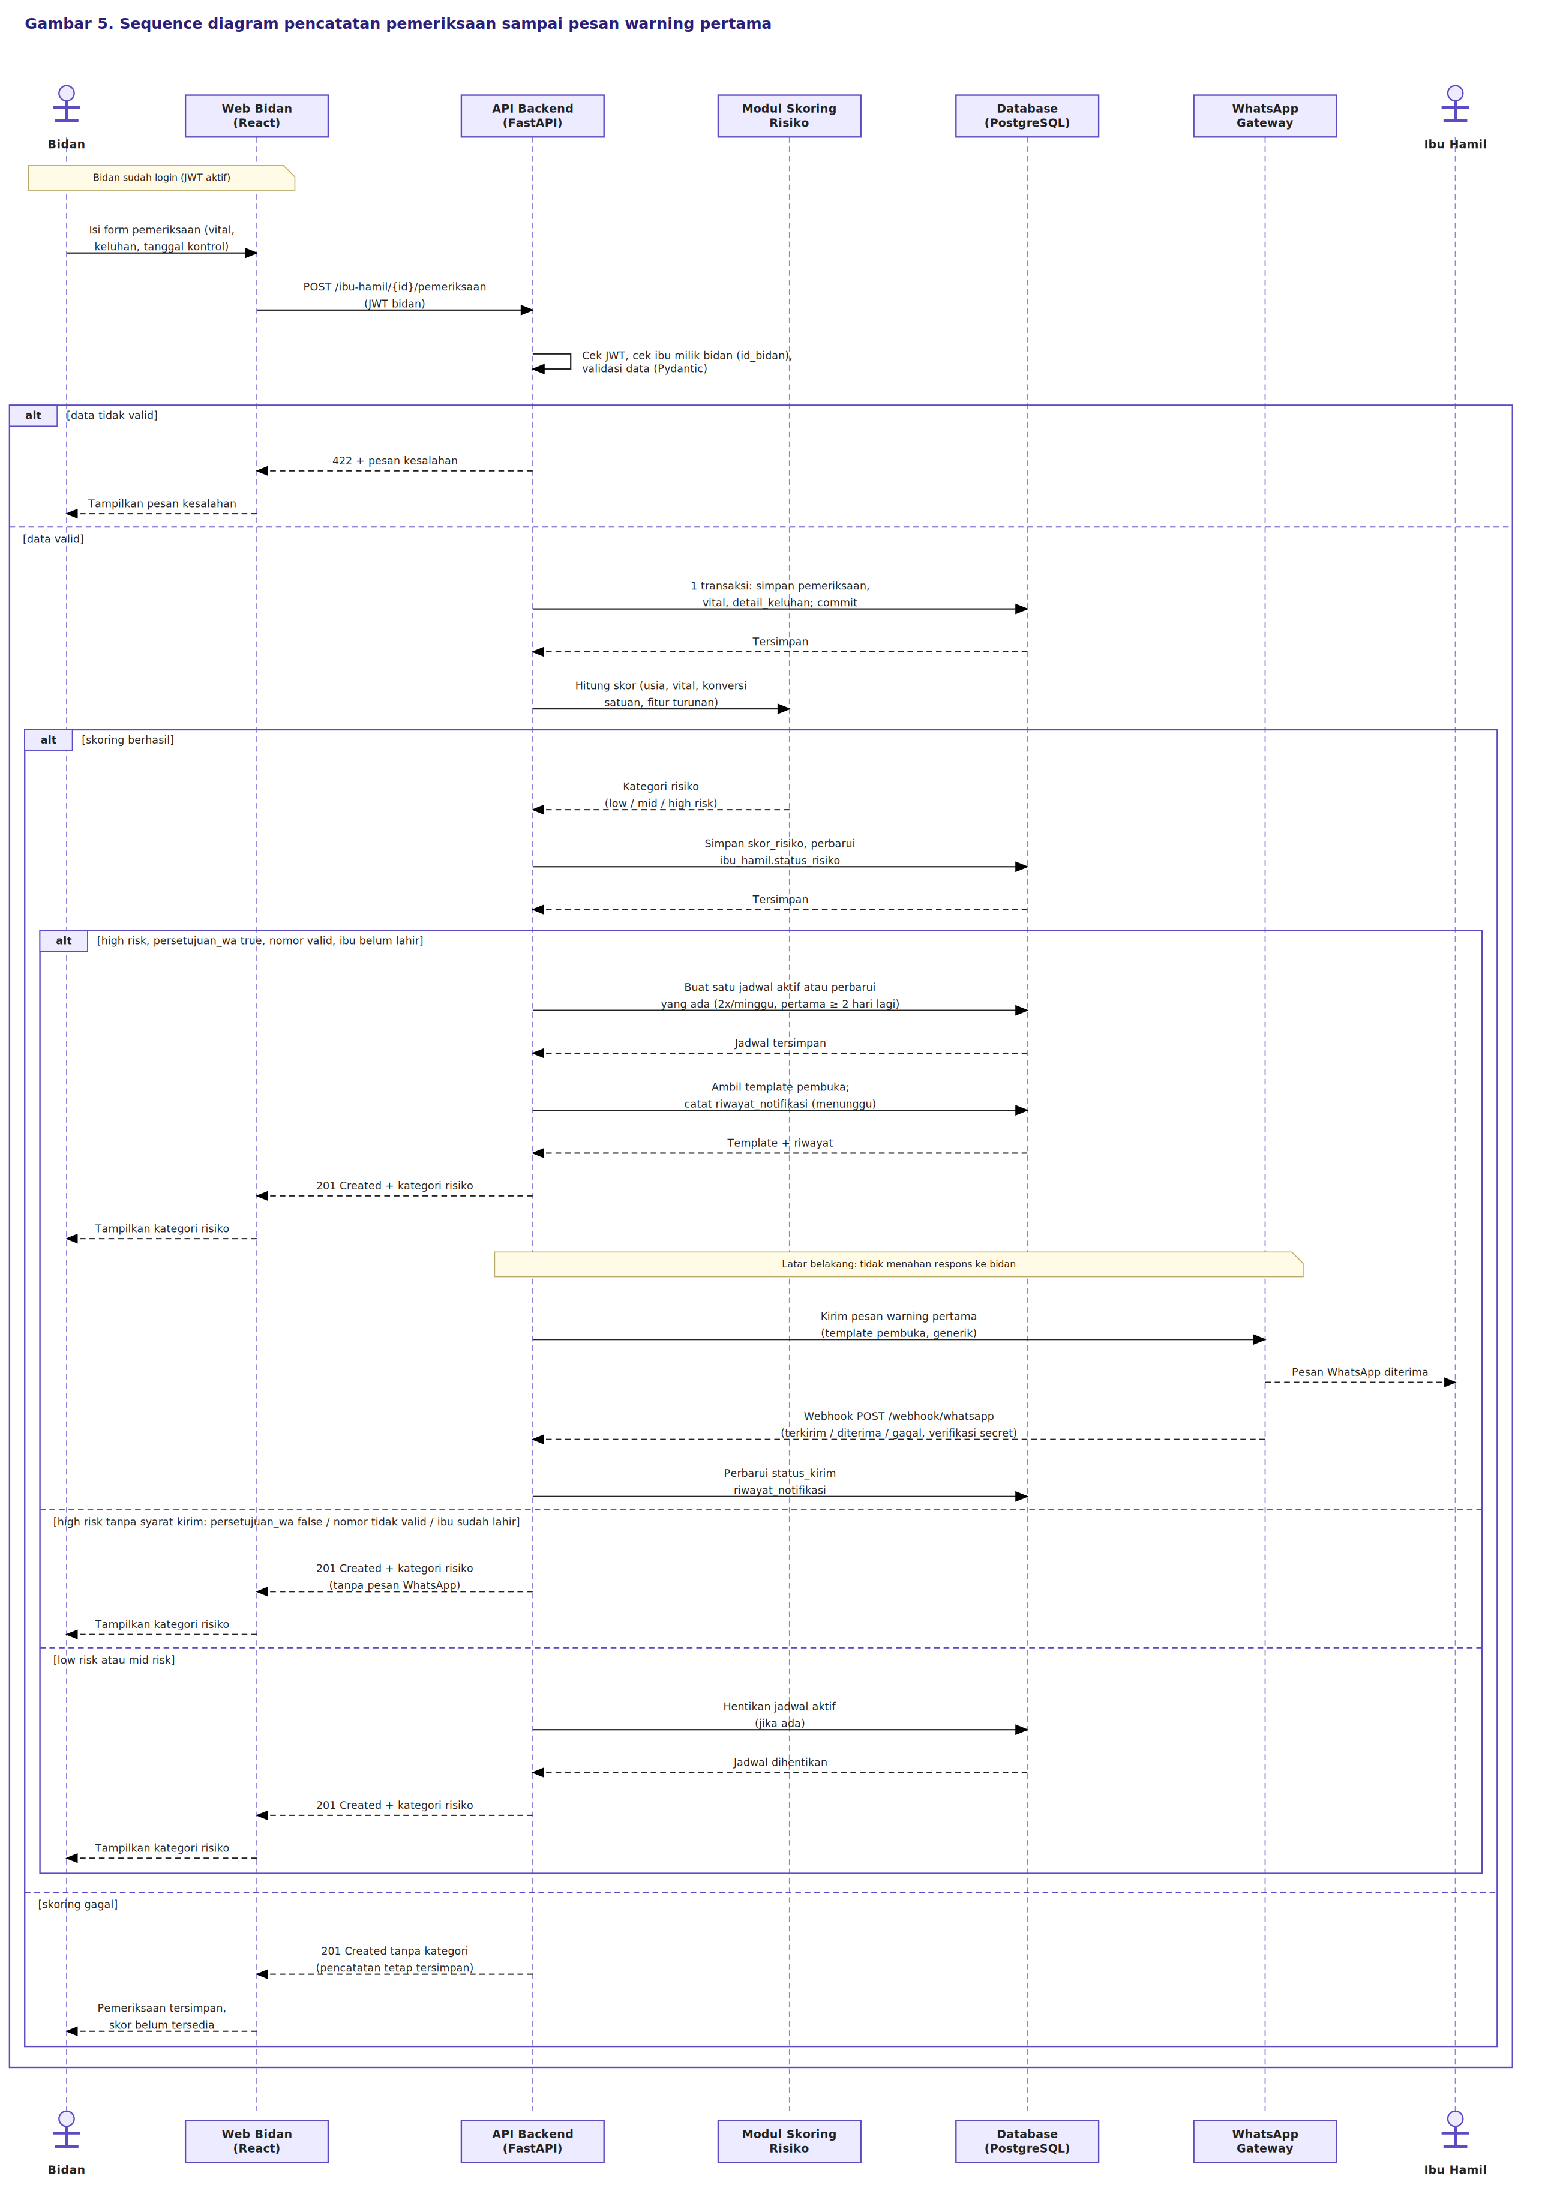
Gambar 5. Sequence diagram pencatatan pemeriksaan sampai pesan warning pertama
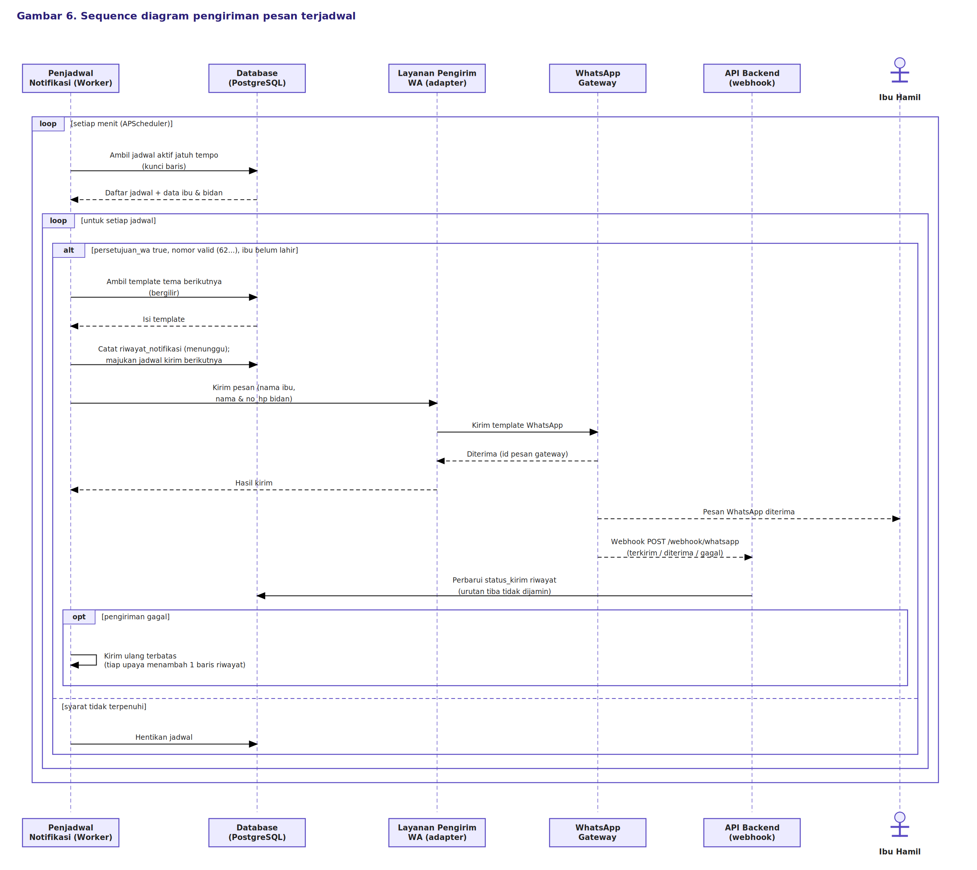
Gambar 6. Sequence diagram pengiriman pesan terjadwal
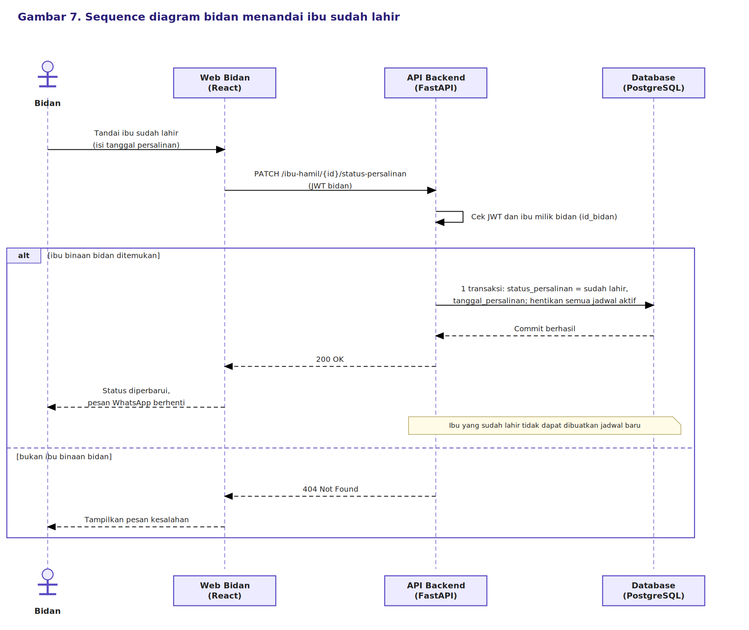
Gambar 7. Sequence diagram bidan menandai ibu sudah lahir
Gambar 5 sampai 7 melengkapi activity diagram. Gambar 5 mencakup pencatatan pemeriksaan sampai pesan warning pertama, Gambar 6 pengiriman pesan terjadwal berikutnya oleh Penjadwal Notifikasi, dan Gambar 7 penghentian jadwal saat bidan menandai ibu sudah lahir.

9. Endpoint API
Semua endpoint berada di bawah /api/v1 dan memerlukan JWT bidan, kecuali login dan webhook.
Endpoint | Fungsi | FR
POST /auth/login | Login, mengembalikan JWT | FR-01
GET /ibu-hamil | Daftar ibu hamil binaan (cari, filter status risiko dan status persalinan) | FR-03
POST /ibu-hamil | Tambah ibu hamil | FR-02
GET /ibu-hamil/{id} | Detail ibu hamil | FR-04
PUT /ibu-hamil/{id} | Ubah data, nomor WhatsApp, dan persetujuan | FR-02
PATCH /ibu-hamil/{id}/status-persalinan | Tandai belum atau sudah lahir, sudah lahir menghentikan jadwal aktif | FR-11
GET /ibu-hamil/{id}/pemeriksaan | Riwayat pemeriksaan | FR-04
POST /ibu-hamil/{id}/pemeriksaan | Catat pemeriksaan, hitung skor, kirim pesan warning pertama dan buat atau perbarui jadwal pesan jika high risk | FR-05, 07, 08
GET /ibu-hamil/{id}/hasil-lab | Riwayat hasil lab | FR-04
POST /ibu-hamil/{id}/hasil-lab | Catat hasil lab protein urine | FR-06
GET /ibu-hamil/{id}/notifikasi | Riwayat notifikasi | FR-10
GET /ibu-hamil/{id}/jadwal-pesan | Lihat jadwal pesan | FR-08
PATCH /jadwal-pesan/{id} | Jeda atau aktifkan kembali jadwal | FR-12
GET /jenis-keluhan | Daftar checklist keluhan | FR-05
POST /webhook/whatsapp | Status pengiriman dari gateway (diverifikasi dengan secret penyedia) | FR-09
GET /health | Pemeriksaan ketersediaan | NFR-05

10. Keamanan dan Privasi
Kontrol | Penerapan
Autentikasi | JWT berumur pendek, password bcrypt, percobaan login dibatasi
Akses data | Setiap query difilter dengan id_bidan dari token, bidan tidak dapat membuka ibu hamil bidan lain
Transport | HTTPS di reverse proxy, CORS hanya untuk origin web
Persetujuan | persetujuan_wa wajib true sebelum pesan pertama, perubahan persetujuan tercatat
Isi pesan | Template umum tanpa data medis individual
Webhook | Diverifikasi dengan tanda tangan atau secret dari penyedia WhatsApp
Rahasia | Token WhatsApp dan secret JWT di variabel lingkungan, bukan di kode
File model | Dimuat dari server tepercaya saja, karena memuat file pickle dapat mengeksekusi kode
Log | Tidak mencatat token maupun data medis
Penyimpanan | Enkripsi disk atau database dari hosting, backup terenkripsi

11. Risiko dan Keputusan Terbuka
- Penyedia WhatsApp. API resmi (template disetujui Meta, opt-in wajib) atau gateway tidak resmi. Keputusan ini memengaruhi biaya dan risiko. Jika memakai API resmi, template_pesan perlu menyimpan nama template terdaftar, teks template perlu disetujui Meta, dan kategori yang disetujui perlu dicek karena template marketing terkena batas pengiriman per pengguna.
- Satuan gula darah. Form memakai mg/dL atau mmol/L menentukan perlu tidaknya konversi.
- Akurasi model. F1-macro cross-validation 0,641, sehingga hasil diperlakukan sebagai peringatan dini yang ditinjau bidan. Hasil lab belum dipakai model.
- Aturan jadwal. Frekuensi 2 kali per minggu dan penghentian saat status lahir sudah ditetapkan. Yang masih perlu diputuskan: hari dan jam kirim, isi template (ditinjau bidan atau tenaga medis), dan apakah jadwal perlu dijeda otomatis bila kategori turun ke low atau mid sebelum persalinan.
- Akun bidan. Deskripsi perubahan tidak menyebut registrasi. Usulan: akun dibuat pengelola sistem lewat skrip, atau tambahkan FR registrasi.
- Scheduler satu proses berarti satu titik gagal, sehingga perlu pemantauan dan restart otomatis.

